Latihan Data Warehouse

Notes & Pre requisite:
- Berdasarkan dengan Penamaan nama tabel di Binus, Setiap tabel yang dibuat harus menggunakan Camel Case
- Untuk pembuatan diagram tabel, bisa menggunakan Draw.IO dan Microsoft Visio.

- Berdasarkan dengan tabel yang sudah dibuat pada Latihan SSIS, Jelaskan mengenai dengan poin berikut:
  - Nama tabel Fact yang sudah dibuat di Data Warehouse
- NetflixTitles
- NetflixTitlesDirectors
- NetflixTitlesCategory
- NetflixTitlesCountries
- NetflixTitlesCasted

  - List kolom apa saja yang terdapat pada tabel fact yang sudah dibuat
- ShowID
- DurationMinutes
- DurationSeasons
- Type
- Title
- DateAdded
- ReleaseYear
- Rating
- Description

  - Tipe data yang terdapat pada setiap kolom
NetflixTitles :
- ShowID [INT, PK]
- DurationMinutes [INT]
- DurationSeasons [INT]
- Type [VARCHAR(7)]
- Title [VARCHAR(225)]
- DateAdded [DATE]
- ReleaseYear [VARCHAR(4)]
- Rating [VARCHAR(4)]
- Description [VARCHAR(225)]

NetflixTitlesDirectors :
- Director [VARCHAR(225)]
- ShowID [INT, FK]
NetflixTitlesCountries :
- Country [VARCHAR(225)]
- ShowID [INT, FK]
NetflixTitlesCasted :
- Cast [VARCHAR(225)]
- ShowID [INT, FK]
NetflixTitlesCategory :
- ListedIn [VARCHAR(225)]
- ShowID [INT, FK]

  - Gambar Table Fact yang sudah dibuat
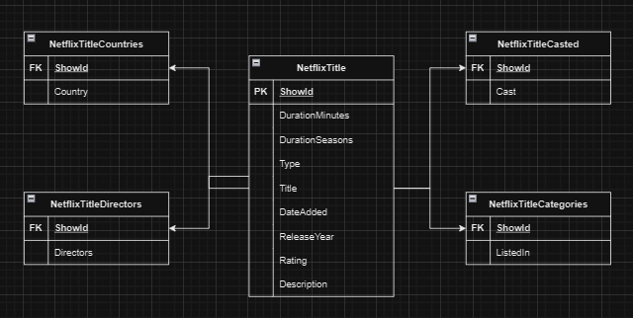
Joint Table :
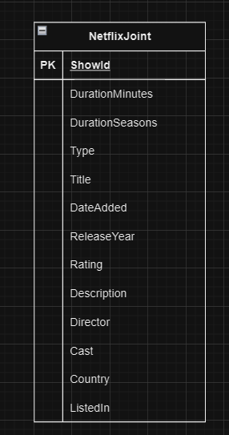
https://drive.google.com/file/d/17RN2-dUd6Ocs-Jp0rZWeLrS-vnvN9YdU/view?usp=sharing\

Soal Case:
- Kalian merupakan seorang data Engineer yang sedang bekerja di Perusahaan Netflix, dan tabel yang sudah kalian buat akan dipakai oleh dashboard yang digunakan oleh Board of Director Perusahaan. Berikut adalah kondisi mengenai penggunaan dashboard:
  - Dashboard akan dipakai untuk keperluan meeting monthly . Namun anggota Board of Director kerap melihat dashboard setiap harinya untuk melihat update dari list film yang ditayangkan. Berdasarkan kondisi tersebut, jelaskan frekuensi refresh data yang akan digunakan pada tabel fact yang sudah dibuat beserta dengan alasannya
Answer :
Karena anggota Direksi membutuhkan informasi terbaru tentang daftar film yang diputar setiap hari melalui dashboard, maka tabel fakta harus diperbaharui secara harian. Hal ini penting agar anggota Direksi dapat mengetahui perkembangan terkini tentang daftar film yang diputar dan membuat keputusan berdasarkan informasi yang valid dan terbaru.

  - Setelah perundingan dengan tim aplikasi, diketahui bahwa sumber data akan ditambahkan status audit untuk menandai bahwa pada row data tersebut terjadi perubahan. Berdasarkan dengan informasi tersebut. Tentukan apakah metode yang dipakai pada saat transfer data menggunakan Incremental Load atau Full Refresh beserta dengan alasannya
Answer :
Incremental Load adalah metode yang dipilih untuk mentransfer data berdasarkan informasi yang ada. Metode ini hanya mentransfer data yang berubah, misalnya penambahan status audit, yang membuat proses transfer data lebih hemat. Dengan metode ini, data yang sudah ada tidak perlu ditransfer lagi, hanya data yang perlu diperbaharui saja, sehingga menghemat waktu dan sumber daya.

- Perusahaan Netflix mempunyai 3 Business Unit yang berbeda, Divisi Operasional yang berhubungan dengan penyiaran film, Divisi Sales yang berhubungan dengan penjualan subscription, dan Divisi Legal yang mengurusi lisensi dari film yang beredar. Setiap divisi mempunyai data mart yang berisi tabel untuk menunjang kebutuhan tiap divisi. Dari kondisi tersebut, tentukan:
  - Pada Data Mart mana tabel yang kalian buat berada, beserta dengan alasannya
Data mart adalah bagian dari data warehouse yang terintegrasi dan difokuskan untuk mendukung bisnis. Data mart dioptimalkan untuk performa sehingga tabel yang kita buat akan sesuai dengan divisi masing-masing. Oleh karena itu: Netflix join adalah tabel yang akan ada di Divisi Operasional.

  - Selain tabel yang sudah kalian buat, terdapat dua tabel lain Bernama FactSubscriptionSales dan FactMovieLicense. Tentukan pada data mart mana kedua tabel tersebut berada
- FactSubscriptionSales akan digunakan oleh divisi Sales untuk datawarehouse sales atau penjualan subscription
- FactMovieLicense akan digunakan oleh divisi legal untuk mengurus kelegalistasan lisensi film yang dimiliki dan beredar.

  - Buatlah Flow data dari Aplikasi sampai ke Business Unit.
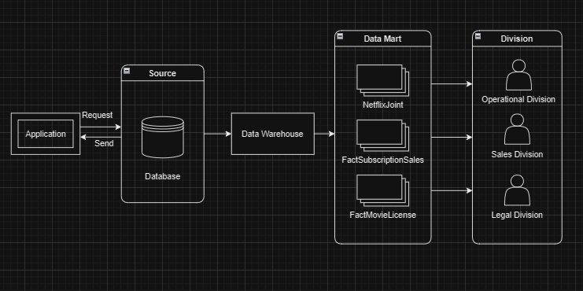
https://drive.google.com/file/d/1c2ZdcVPtkTBCLSInf0YQ1NugwIf9nM2c/view?usp=sharing

